Муниципальное общеобразовательное учреждение средняя общеобразовательная школа №5 Курского муниципального района Ставропольского края

Программа работы
Музея Боевой и Трудовой Славы
села Эдиссия Курского района
Ставропольского края.

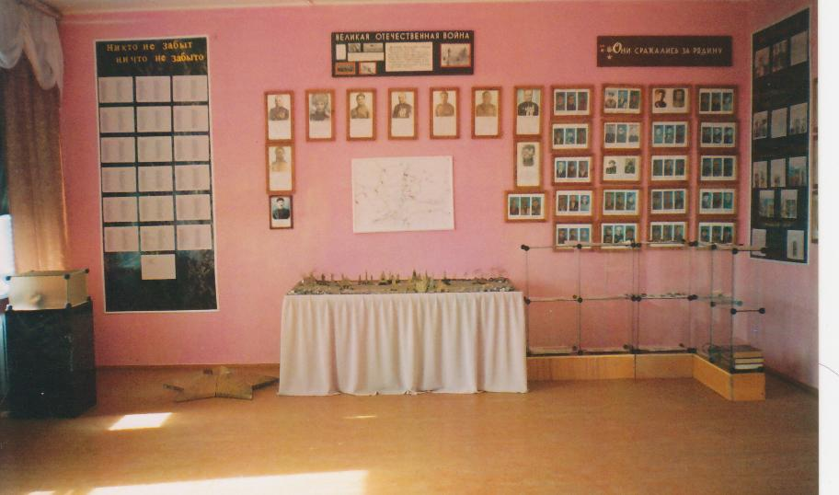

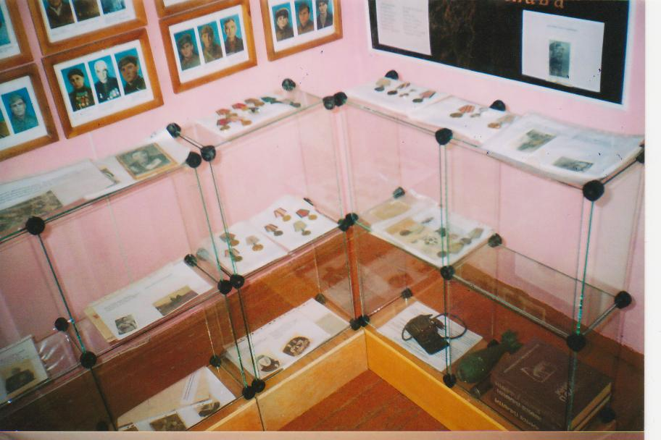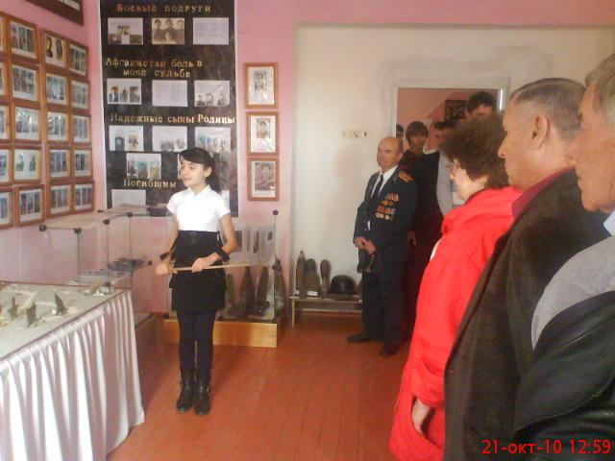

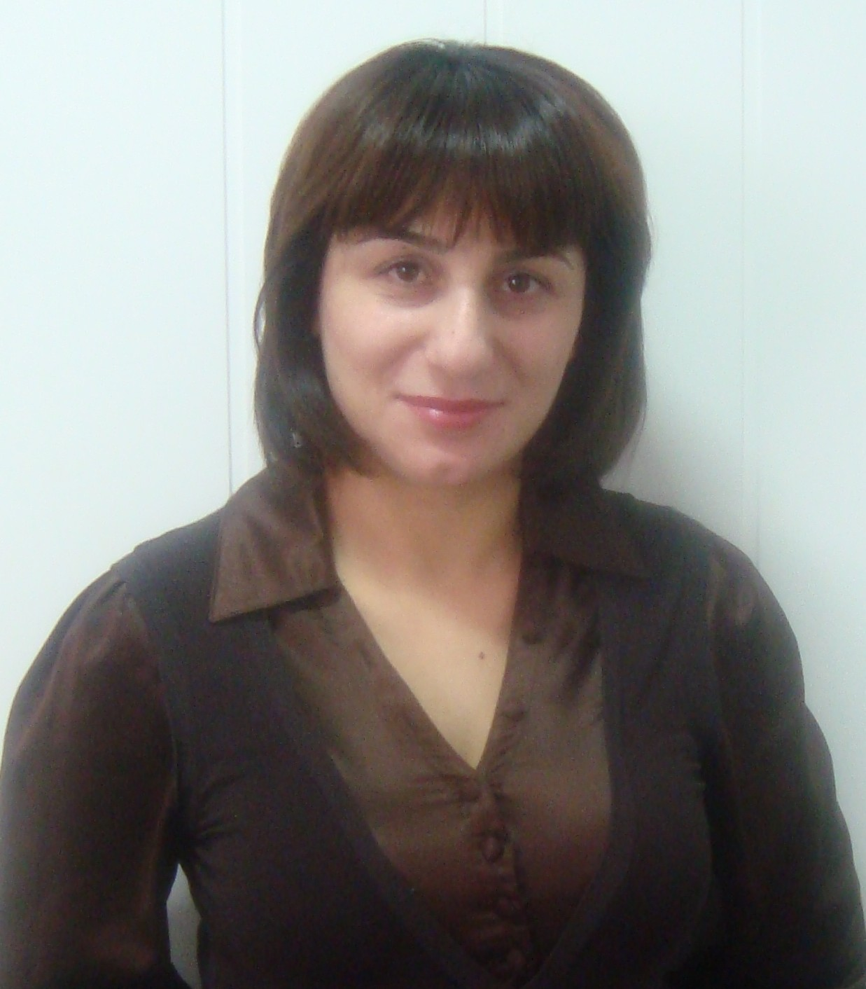

Сведения об авторе:

Руководитель зала-музея «Боевой и трудовой славы»,
учитель истории и обществознания
Гаврилова Марина Амбарцумовна

Сведения о рецензенте:
профессор кафедры гуманитарных дисциплин СКИПКРО канд. филос. наук, доцент Мамасьян Сергей Андроникович

Представленная программа в основе своей отвечает требованиям такого рода образовательным документам и может быть рекомендована, для использования в работе зала-музея «Боевой и трудовой славы» МОУ СОШ №5 с. Эдиссия

Ставропольский край Курский район село Эдиссия 2011год
ПАСПОРТ программы работы и развития музея
«Боевой и трудовой славы»

Наименование | Программа работы и развития музея «Боевой и трудовой славы с. Эдиссия»
Тип музея | Научно - просветительский
Профиль музея | Историко-патриотический
Заказчик | Родительская, ученическая общественность, Совет школы.
Автор | Гаврилова Марина Амбарцумовна
Исполнители | Администрация школы, педагогический, ученический коллективы школы №5, родительская общественность, социальные партнёры, Попечительский совет школы.
Научно-методические основы разработки пособия | 1Конвнция о правах ребёнка  2.Конституция РФ  3.Национальная доктрина образования РФ.  4.Закон РФ «Об основных гарантиях прав ребёнка»  5.Закон «Об образовании»  6. Устав школы.  7.Программа развития школы на 2004-2010гг
Цели и задачи Программы | Цель - глубокое изучение истории и опыта прошлого, подвигов соотечественников, культурного наследия, для того, чтобы во взрослой жизни воспитанники смогли опираться не только на знания, приобретенные в настоящем, но и на опыт прошлых поколений.  В процессе занятий решаются задачи:  - воспитания любви к родному краю, Родине;  - уважение и бережное отношение к семье, к окружающим;  - выработка практических навыков исследовательской и музейной работы.
Реализация | Реализация программы осуществляется по 4 направлениям:  1) теоретическое (учебно-педагогическое);  2) музейно-педагогическая практика;  3) методическое;  4) воспитывающая среда.
Зал-музей «Боевой и трудовой славы» находится в МОУ СОШ №5 с.Эдиссия, создан с целью изучения и популяризации военной и трудовой истории села, истории развития образования в селе. Там же работает кружок, который объединяет подростков 11 до 16 лет. Интерес к созданию в школе № 5 такого типа музея связан с профилем патриотической ориентации школы и экспериментом, проходящим в ней по теме: «Инновационные подходы и методы воспитания гражданственности и патриотизма » на 2005-2010 гг.

Тип музея: научно-просветительский.
Профиль: историко-патриотический
Разделы музея:
1. История развития образования села Эдиссия.
2. История школы
а. Педагогическая деятельность учителей-ветеранов села, выдающиеся педагоги и деятели образования.
б. Учительские династии
в. Выпускники нашей школы
3. Экспозиция война
Виды экспонатов: научно-исследовательские и методические работы учащихся, педагогов, памятники материальной и духовной культуры (книги, письма, вещи и т.д.), фото- и видеоматериалы, публикации.

Программа деятельности музея.
Пояснительная записка
Память - емкое слово, характеризуемое известным врачом и любителем изящной словесности В.И.Далем как «свойство души». Веками люди изучали это важнейшее свойство человека. Физиологи и психологи считают ее основным свойством нервной системы и важнейшим стимулятором роста созидания. Поведение ребенка, его внимательности, способность к восприятию окружающей среды, развития творчества - все это неразрывно связано с процессом запоминания и воспитания, в т.ч. патриотизма. Трудно переоценить роль патриотизма в истории России, в утверждении ее национальной гордости, обеспечения независимости. Сегодня мы начинаем понимать: нельзя успешно созидать новую Россию, не возродив патриотических чувств народа, его веру в великое будущее своей Родины. Как известно, «без истории нет теории». Нельзя идти вперед, не оглядываясь назад.
Ребята из кружка поделились на группы: лекторов, оформителей, поисковиков по 4-5 человек в зависимости от интересов. Время занятий - после уроков в выбранный день. Все члены кружка собираются вместе или по группам.
Программа рассчитана на 2 года. Цель деятельности - глубокое изучение истории и опыта прошлого, подвигов соотечественников, культурного наследия, для того, чтобы во взрослой жизни воспитанники смогли опираться не только на знания, приобретенные в настоящем, но и на опыт прошлых поколений.
В процессе занятий решаются задачи:
- воспитания любви к родному краю, Родине;
- уважение и бережное отношение к семье, к окружающим;
- выработка практических навыков исследовательской и музейной
работы.
Базовая деятельности зала-музея - краеведение. На его основе выстраиваются работа в трех направлениях - историческом (героическая история), краеведческом (история с. Эдиссии) и музейная работа.

Для создания, развития и функционирования музея в школе был сформирован актив музея. К работе в Музее также привлекаются учащиеся профильных классов.
Актив музея и учащиеся профильных классов:
1) пополняют фонды музея путем организации исследований, экспедиций, налаживания переписки и личных контактов с различными организациями и лицами, устанавливают связи с другими музеями;
2) проводят сбор необходимых материалов на основании предварительного изучения литературы и других источников по соответствующей тематике;
3) изучают собранный материал и обеспечивают его учет и хранение;
4) оформляют экспозиции и выставки;
5) проводят экскурсии для учащихся, родителей, педагогов;
6) оказывают содействие учителям в использовании музейных экспонатов в учебном процессе;
7) принимают активное участие в выполнении соответствующих профилю музея запросов от организаций и частных лиц.
В целях повышения эффективности работы в составе совета музея выделяются секции. Их состав и направления деятельности определяются на заседании совета музея.

Реализация данной программы осуществляется по четырем направлениям:
1) теоретическое (учебно-педагогическое);
2) музейно-педагогическая практика;
3) методическое;
4) воспитывающая среда.
1. Теоретическое направление.
Научно-практические конференции (один раз в год).
Темы: «Судьба репрессированных в годы ВОВ»; «Военная история моей семьи»; «Афганистан – боль в моей судьбе»; и др.
Научно-исследовательская работа: рефераты, проекты по краеведческой проблеме. 2. Музейно-педагогическая практика.
Учащиеся работают в качестве экскурсоводов по музею «Боевой и трудовой славы».
3. Методическое направление.
Целью данного направления является создание условий для накопления педагогического опыта, творческого педагогического поиска учителей и учащихся профильных классов, самоопределение в профессии педагога.
Основные мероприятия методической направленности:
1) семинарские занятия по осмыслению краеведческого опыта;
2) создание методической копилки, как педагогами, так и школьниками (методические разработки мероприятий, праздников). 4. Воспитывающая среда.
Целью данного направления является создание формирующей воспитательно-педагогической среды.
1. Деятельность педагога по самосовершенствованию, развитию в себе творческого начала, созданию атмосферы «мажорности» вокруг себя и в школе в целом через участие в практике развития Музея Боевой и Трудовой славы.
2. Работа с родителями по привлечению их к участию в деятельности музея. В процессе такой работы опосредованно происходит приобщение родителей учащихся к истории культуры, военной истории своего села, что побуждает их задуматься о воспитании и развитии собственных детей.
3. Создание культурного пространства: повышение культурного уровня - посещение музеев, выставок, поездки в другие города с целью изучения музееведческого опыта.
4. Создание педагогического пространства: встречи с ветеранами войны и труда, которые традиционно проводятся два-три раза в год, описание жизненного пути ветеранов войны и труда, оказание помощи нуждающимся ветеранам; открытые уроки мастеров-педагогов; мастерские».
Перечень обязанностей педагога-специалиста по музею
1. Планирование работы музея.
2. Организация работы по поиску и сбору материалов по теме музея.
3. Ведение учета музейных материалов.
4. Обеспечение сохранности экспонатов.
5. Организация стационарных и передвижных выставок; пропаганда материалов музея путем организации экскурсий, проведения совместных уроков с учителями истории, классными руководителями.
6. Курирование работы совета музея, в состав которого входят учащиеся школы.
7. Участие в районных мероприятиях, связанных с деятельностью музея (семинары, лектории, выставки, конференции).
8. Подготовка отчета о проделанной работе.

План реализации программы (70 ч)

Выбор раздела программы свободный. Ученики могут заниматься, выбрав один, два и даже три раздела. Формы и методы работы: встречи, беседы, круглые столы, устный журнал, викторины, игры, дискуссии, творческий отчет, посиделки, консультации, праздники.

Раздел I. «Что такое музей» - 7 ч.
Вводное занятие «Где хранится прошлое» - все о музее и его работе.-1ч.
Музееведение. Что такое музейный экспонат. Как создается музейная экспозиция - 1ч.
Зачем хранить нам эту память -1ч.
Музейные фонды. О чем рассказывают фотографии - 1ч.
История одного экспоната – 1ч.
О чем рассказала реликвия - 1ч.
Итоговое занятие «Музей хранитель исторической памяти» - 1ч.

Раздел II «Мое село – прошлое и новь» - 20ч.

На перекрестках прошлого – 1ч.
Ставропольская земля в древности - 1ч.
Азово – Моздокская оборонительная линия 1ч.
Моя малая Родина в экспозициях музея и документах – 1ч.
Рождение моего села – 1ч.
Мое село в истории края – 1ч.
Жизнь на новой Родине. – 1ч.
Мое родословное древо – теоретическое занятие 1ч.
Оформление родословного древа – практическое занятие 2ч.
Процветающие предприятия моего села – 4ч.
Улицы моего села и их история – 2ч.
Итоговое занятие «Мой дом, моя улица, мое село»- подготовка творческих проектов - 1ч.
Тематические экскурсии по истории села: «Знай и люби свое село», «Эдиссия: годы и люди», «Музейные коллекции рассказывают» - 3ч.

Раздел III «История школы» - 8ч.
Первая школа в селе. Первые ученики. Работа с музейным фондом – 1ч.
Учительские династии – 1ч.
О людях, которые рядом. Ветераны педагогического труда – 1ч.
Знаменитые выпускники нашей школы - 1ч
«Береги тех, кто жив, помни о тех, кого нет» - подготовка творческих проектов-2ч
Тематические экскурсии по истории школы: «Школа – гордость села», «Музейные коллекции рассказывают…» - 2ч.
Раздел IV «Судьбы опаленные войной» - 35ч.

Память сердца – 1ч.
«1418 огненных дней» - 2ч.
Эдиссия предвоенная - 1ч.
В грозном 1941 - 1ч.
Оккупация района, села – 1ч.
Жаркое лето 1943г.- 1ч.
Ратные подвиги эдиссийцев – 2ч.
Женщины и война – 2ч.
Письма с фронта рассказывают… работа с музейным фондом – 1ч.
О ком рассказывают мемориальные доски – 2ч.
Военная история моей семьи. Отчет о поисковой работе.
Оформление альбома – 2ч.
Военные династии. Отчет о поисковой работе. Оформление альбома – 2ч.
Афганский крест. Работа с музейным фондом – 4ч.
Настоящий солдат. Ветераны Чеченской войны – 4ч.
«Пока мы помним, они живы» - отчет о поисковой работе, оформление альбома – 2ч.
Участие в операции «Ветеран живет рядом» - 1ч.
Вахта Памяти. Экскурсия по местам боевой славы - 1ч.
Встреча с ветеранами войны и тружениками тыла -1ч.
Тематические экскурсии: «ВОВ в истории моего села», «Афганистан – боль в моей семье», «Герои нашего времени» - 3ч.
Итоговое занятие. Обобщение опыта работы, планы на будущее
Литература

1. Багдасарян А. А., Краснокутская Л.И. Использование возможностей педагогики в учебно-воспитательном процессе. Пятигорск 2005г.

2. Кругов А. И. Ставропольский край в истории России. Ставрополь 2001г

3. История Ставропольского края с древнейших времен до 1917г. под редакцией В.П. Невской СКИПКРО 1996г.

4. Симонян Р. «Едесия – Эдиссия» с.Эдиссия 1998г.

5. В работе музея также используются материалы СМИ, воспоминания старожилов села, исследовательские работы учащихся, рефераты, архивные документы, ИНТЕРНЕТ, и т. д.

